Dossier presse

Campagne de prévention solaire - Juin Jaune 2025

### L’initiative Juin Jaune

**Juin Jaune** est une campagne de prévention qui vise à prévenir les cancers de la peau liés à une exposition intense et répétée au soleil — et ce, quelle que soit la saison : bronzage, jardinage, pratique sportive, travail en extérieur ou encore simples déplacements du quotidien. Présentée à l’échelon national aux Etats Généraux de la Dermatologie (tenus au ministère de la Santé le 3 avril 2025), cette campagne vise à fédérer les acteurs de la santé et de la prévention du territoire autour d’actions concertées et visibles: stands d'information, expositions artistiques, animations, courts-métrages conférences de presse etc…, Afin de sensibiliser un large public, en particulier les personnes les plus exposées : enfants, sportifs de plein air, travailleurs en extérieur, etc.

### 2025, une attention particulière portée aux enfants

Cette année, une attention particulière est portée à la sensibilisation des **enfants**, un public particulièrement vulnérable aux effets du soleil. En effet, **plus de 80 % des expositions solaires qui favorisent le développement de cancers de la peau ont lieu avant l’âge de 18 ans**.

C’est pourquoi plusieurs initiatives ont été pensées pour le jeune public, en particulier dans les écoles et les crèches. Ces actions visent à transmettre, dès le plus jeune âge, **les bons réflexes de protection solaire**, tout en impliquant les équipes éducatives et les familles. L’enjeu est de faire de la prévention solaire une habitude ancrée dans le quotidien, dès l’enfance.

Une campagne avec un message fort

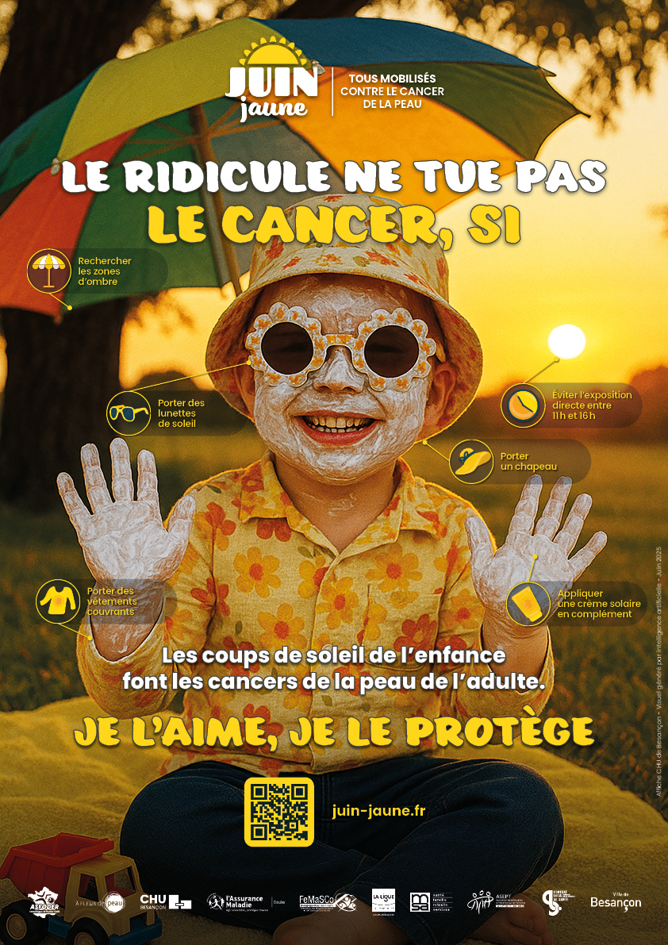

Une campagne à fort impact est également lancée, avec un message clair : **« Le ridicule ne tue pas. Le cancer, si. »**

Portée par **le CHU de Besançon,** l’ASFODER, et A Fleur de Peau, en partenariat avec l’ASEPT, la Ville de Besançon, la FeMaSCo BFC, la MSA, l’Assurance Maladie du Doubs, la Ligue contre le cancer du Doubs, l’UNSS, cette campagne vise à **briser les idées reçues sur la protection solaire**, en mettant en avant l’importance de gestes simples mais parfois négligés. Au-delà des mots, cette campagne entend **provoquer une prise de conscience**, toucher les parents, les éducateurs et le monde scolaire, les professionnels de santé et le grand public pour faire évoluer les comportements. Elle invite chacun à dépasser les stéréotypes pour adopter des gestes simples : chapeaux, vêtements couvrants, crème solaire, zones d’ombre, limiter l’exposition entre 11h et 16h… des protections accessibles, efficaces, et essentielles.

Les actions déployées à Besançon…

#### **Casquettes et bobs pour les écoliers !**

En juin, **l’Assurance Maladie du Doubs** et **la Ville de Besançon**, en partenariat avec **Grand Besançon Métropole**, organiseront une distribution de plus de 1800 bobs dans les écoles élémentaires du territoire. Cette action, à la fois symbolique et concrète, vise à **inculquer les bons gestes de protection dès le plus jeune âge** et à encourager élèves, enseignants et personnels encadrants à adopter des comportements responsables face au soleil. Des flyers pédagogiques accompagnent cette distribution, rappelant les recommandations essentielles.

**Des actions au plus proche des Bisontins**

La **Direction Santé Publique de la Ville de Besançon** déploie plusieurs actions de sensibilisation pour diffuser largement les bons réflexes face au soleil. L’indice UV, actualisé en temps réel, sera affiché sur le site de la Ville et dans l’espace public. Des formations seront proposées aux animateurs périscolaires afin qu’ils puissent relayer les messages de prévention auprès des enfants. Des animations ludiques auront lieu dans le cadre de **Vital Été** et dans les **piscines municipales**, afin de toucher un large public. Deux actions spécifiques seront menées dans les quartiers prioritaires : des ateliers de sensibilisation accompagnés de **distributions de chapeaux** seront proposés aux jeunes de l’espace jeunes de la **maison de quartier de Planoise**, ainsi qu’aux bénéficiaires de l’aide alimentaire à **Clairs Soleils.**

### **Une journée de sensibilisation**

**Une journée de prévention solaire est organisée le mercredi 25 juin 2025** à Besançon, avec la Maison de Santé de Vauban, la Maison de Quartier Montrapon-Fontaine-Écu et avec le soutien des professionnels de santé et de la FeMaSCo-BFC (Fédération des Maisons de Santé et de l’Exercice Coordonné). À la Maison de Santé, les médecins généralistes proposeront des créneaux de dépistages cutanés. Une animation à l’accueil expliquera les effets du rayonnement UV, les signes précoces du cancer de la peau, et les protections efficaces, notamment pour les enfants et les personnes âgées, populations plus vulnérables. Du côté de la Maison de Quartier, des jeux éducatifs, quiz sur le soleil et ateliers d’explication des UV seront proposés. Des kits de prévention fournis par l’ASEPT — comprenant casquettes, lunettes et brochures d’information — seront distribués aux enfants sensibilisés.

A noter également l’idée de l’association « A fleur de Peau » de proposer dans le cadre de « Juin Jaune » le moment « A l’Ombre des mots », visant à faire redécouvrir le plaisir de lire en extérieur…à l’ombre, avec le soutien de bibliothèques, médiathèque et librairies du secteur.

### **Un site internet pour centraliser les ressources**

* Le site [www.juin-jaune.fr](http://www.juin-jaune.fr)
* **Facebook et Instagram : @juinjaunefr**
* Un jingle pour chanter « Juin Jaune » : <https://suno.com/song/69ed2e3d-fef0-4200-8eef-ecc4f37a74c0?sh=i5aUsJT3g8w2Y6Q5> (Création grâce à l’IA sur la plateforme Suno)

**Juin Jaune, au-delà des frontières**

La campagne Juin Jaune rayonne bien au-delà de Besançon, portée par une dynamique collective à l’échelle régionale et nationale. En Bourgogne-Franche-Comté, des actions sont menées sur le terrain lors de festivals (Eurockéennes, Rencontres et Racines), d’événements sportifs (Grandes Heures Nature, championnats UNSS), dans les écoles, les maisons de santé, les hôpitaux ou à l’initiative de communes engagées. Des lycéens formés en tant qu’"ambassadeurs solaires" relaient les messages de prévention auprès de leurs pairs. Une vidéo pédagogique, produite par le CHU de Besançon en partenariat avec l’ASFODER, est également diffusée largement. À l’échelle nationale, la campagne est reprise par le CHU de Nancy, les stations de montagne de la région Rhône-Alpes, la Fédération de formation continue en dermatologie, ainsi que par de nombreux professionnels de santé, notamment en pharmacie et médecine générale. L’objectif est clair : faire connaître les bons réflexes face au soleil et diffuser largement, par tous les moyens, les messages de prévention.